**LABO 14**

**IPv4-SUBNETTING**

1. Stel onderstaand netwerk op in Packet Tracer. Neem als router een 1941-router en als switches 2960-switches.

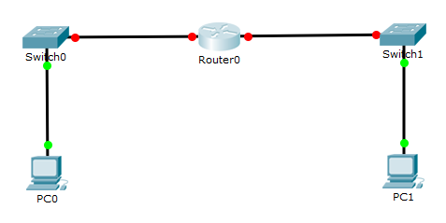

1. We zullen als IPv4-adressering gebruikmaken van het netwerkadres 172.20.0.0/16 dat we in 2 even grote subnetten opsplitsen. Subnet 0 is het subnet aan de linkerkant van de router en subnet 1 is het subnet aan de rechterkant van de router.

Ken onderstaande IPv4-adressen aan de PC’s toe:

* IP-adres PC0 = eerste host-adres van subnet 0
* IP-adres PC1 = eerste host-adres van subnet 1

Opsplitsen in 2 subnetten, dus 1 bit extra als subnet-id:

Subnet0: **172.20.0**0000000.0/17 → 172.20.0.0/17

Subnet1: **172.20.1**0000000.0/17 → 172.20.128.0/17

Netmask : **255.255.1**0000000.0 → 255.255.128.0

Configuratie PC0:

- IP-adres = 172.20.0.1

- SNM = 255.255.128.0

- DGW = 172.20.127.254

Configuratie PC1:

- IP-adres = 172.20.128.1

- SNM = 255.255.128.0

- DGW = 172.20.255.254

1. Configureer mbv de CLI de routerinterfaces als volgt:

* IP-adres linkerinterface router = laatste host-adres van subnet 0
* Beschrijving bij deze IP-configuratie = linkerinterface
* IP-adres rechterinterface router = laatste host-adres van subnet 1
* Beschrijving bij deze IP-configuratie = rechterinterface

en

conf t

int fa0/0

ip addr 172.20.127.254 255.255.128.0

descr linkerinterface

no shut

int fa0/1

ip addr 172.20.255.254 255.255.128.0

descr rechterinterface

no shut

1. Ga na of je kan pingen van PC0 naar PC1.
2. Bewaar je huidige configuratiefile in NVRAM-geheugen en Bekijk daarna de inhoud van het NVRAM-geheugen om te controleren of je vorige opdracht gelukt is.

copy running-config startup-config

dir nvram:

1. Bekijk mbv een commando de inhoud van de routetabel van Router0.

show ip route

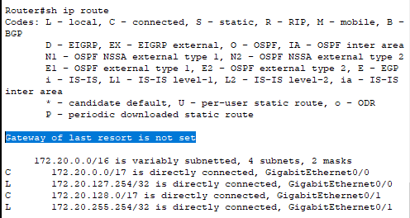

Geef de netwerkadressen van de netwerken waarvoor er een route in die routetabel voorzien is.

172.20.0.0/17 en 172.20.128.0/17

(de 2 andere entry’s hebben een codeletter L, hetgeen betekent dat de IP-adressen in die entry’s overeenkomen met IP-adressen van geconfigureerde interfaces → dit zijn geen netwerkadressen maar hostadressen van de router)

Is er een default route in de routetabel voorzien? Hoe weet je dit?

Er is geen default route voorzien want er staat “Gateway of last resort is not set” (cfr screenshot hierboven). Bovendien heeft een default route als IP-adres 0.0.0.0 /0 en die is nergens te vinden in die routetabel.

Kan die router een pakket dat bedoeld is voor de host met IP-adres 172.21.1.1 /16 doorsturen? Waarom (niet)?

Neen want er is geen expliciete route voor dit IP-adres voorzien én er is geen default route gedefinieerd.

1. Breid het netwerk aan de linkerkant van de router uit door er een server aan toe te voegen die zowel als DHCP-server, DNS-server én webserver moet geconfigureerd worden.

Configuratie DHCP-server: zorg ervoor dat deze IP-adressen voor subnet 0 uitdeelt. Opgelet: zorg ervoor dat deze geen reeds gebruikte IP-adressen uitdeelt!

Configuratie DHCP-server:

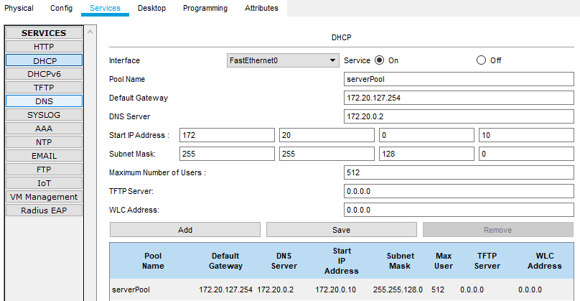

Note 1: We zullen de eerste 9 hostadressen niet uitdelen om fixed IP adressen te kunnen toewijzen, zoals vb 170.20.0.2 aan de DNS server. Dus start IP adres uitdelen vanaf 172.20.0.10 .

Note 2: max aantal hosts per subnet = 2^(32-17)-2 = 2^15-2 = 32766 . Dus met vb 512 hosts zullen we vanaf 172.20.0.10 zeker niet het laatste adres bereiken, 172.20.172.254

Configuratie DNS-server: zorg ervoor dat deze server als webserver bereikbaar is via het adres ***labo14.chris.be*** (waarbij je mijn voornaam door jouw voornaam vervangt).

Configuratie DNS-server:

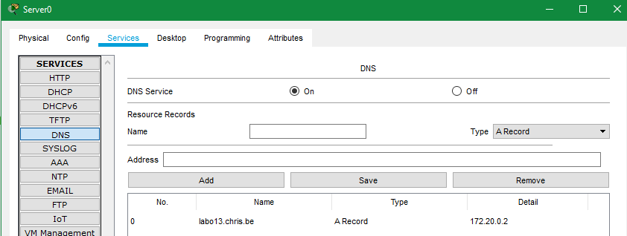

Configuratie webserver: zorg ervoor dat de startpagina van de webserver enkel de zin “Labo 14 is goed gelukt’” bevat.

Configuratie webserver:

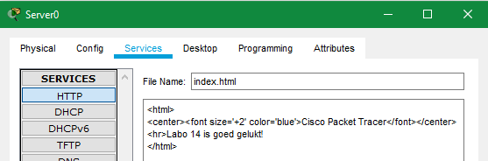

1. Test de configuratie van de vorige opdracht als volgt uit:

* Ken aan PC0 een dynamic IP-adres toe (in plaats van een static adres) en controleer of je vanaf deze PC kan surfen naar de webserver en er de tekst “Labo 14 is goed gelukt” krijgt.
* Controleer of je vanaf PC1 kan surfen naar de webserver. Mocht dit niet het geval zijn: check even of je de IP-configuratie van PC1 niet moet aanpassen…

1. Bewaar je PKT-file onder de naam **familienaam-voornaam-lab14.pkt** (waarbij je familienaam en voornaam door je eigen familienaam en voornaam vervangt) en upload deze via Leho.